**Анализ работы**

**ШМО эстетического цикла Степной средней школы**

**за 2017-2018 учебный год**

Школьное методическое объединение учителей эстетического цикла является основным структурным подразделением методической службы Степной средней школы, осуществляющим проведение учебно-воспитательной, инновационной и внеклассной работы. ШМО учителей эстетического цикла создано для решения определенной части задач, возложенных на школу в рамках эстетического образования и воспитания.

В 2017-2018 учебном году в ШМО эстетического цикла Степной средней школы состояли 11 учителей.

Руководитель ШМО – Нелис Василий Сергеевич – преподаватель-организатор НВП, учитель черчения – образование высшее, КазАУ им. С. Сейфуллина, 2003 год, инженер-педагог, стаж работы 15 лет, вторая категория. Методическая проблема – «Использование ИКТ в процессе преподавания дисциплин эстетического цикла».

Риве Вера Райнгольдовна – учитель физкультуры – образование высшее, Омский институт ФК, 1989 год, тренер-преподаватель ФК, стаж работы 28 лет, высшая категория. Методическая проблема – «Привлечение молодежи к занятиям спортом».

Махмутов Куанышбай Балыкбаевич – учитель физкультуры – образование высшее, АрГПИ, 2008 год, учитель физического воспитания, стаж работы 16 лет, вторая категория. Методическая проблема – «Спортқа балаларды қызықтыру және дене буындану дұрыс дамыту».

Рецлав Елена Юрьевна – учитель физкультуры – образование средне-специальное, колледж «Кокше», 2015 год, учитель физкультуры и спорта, стаж работы 9 лет, вторая категория. Методическая проблема – «Подвижные игры на уроках физической культуры в младшем звене».

Билал Ерболат – учитель музыки – образование высшее, Академия «Кокше», 2013 год, педагогика и психология, стаж работы 4 года, вторая категория. Методическая проблема – «Оқушыларды шығармашылыққа баули отырып, ұлттық өнерді сүюге тәрбиелеу».

Дотей Гулбарша – учитель самопознания – образование высшее, Кокшетауский университет, 2005 год, педагог-психолог, стаж работы 12 лет, вторая категория.

Дрогоруб Тамара Николаевна – учитель музыки, ИЗО – образование высшее, Кокшетауский университет, 2008 год, учитель начальных классов, стаж работы 13 лет, первая категория.

Клейвене Галина Николаевна – учитель технологии, черчения – образование высшее, АрГПИ, 2007 год, педагогика и методика начального обучения, стаж работы 26 лет, первая категория. Методическая проблема – «Развитие творческих способностей учащихся, совершенствуя чувства гармонии и эстетики».

Сахабанова Сания Турсыновна – учитель технологии – образование высшее, Евразийский гуманитарный университет им.Л.Н.Гумилева, 2003 год, учитель истории, стаж работы 12 лет, вторая категория. Методическая проблема – «Использование ИКТ на уроках технологии».

Далелұлы Болатбек – учитель технологии, НВП – образование высшее, Костанайский государственный университет, 2016 год, учитель географии, стаж работы 8 лет, вторая категория.

Уатхан Талант – учитель технологии – образование высшее, Карагандинский государственный университет, 2014 год, профессиональное обучение, стаж работы 12 лет, вторая категория.

Качественный состав членов ШМО по образованию

|  |  |  |  |
| --- | --- | --- | --- |
| Высшее | Средне-специальное | Общее среднее | % имеющих педагогическое образование |
| 10 | 1 | 0 | 100% |

Качественный состав членов ШМО по категориям

|  |  |  |  |  |
| --- | --- | --- | --- | --- |
| Высшая категория | Первая категория | Вторая категория | Без категории | % педагогов, имеющих категорию |
| 1 | 2 | 8 | 0 | 100% |

Состав членов ШМО по стажу работы

|  |  |  |  |  |
| --- | --- | --- | --- | --- |
| 0-5 лет | 5-10 лет | 10-15 лет | 15-20 лет | Более 20 лет |
| 1 | 2 | 4 | 2 | 2 |

Перед членами ШМО эстетического цикла Степной средней школы стоят задачи по развитию творческих способностей учащихся, по воспитанию эстетических чувств, развитию гармоничной личности, умению самостоятельно видеть прекрасное, умению правильно оценивать свое творчество, воспитывать чувство казахстанского патриотизма и ответственности за судьбу Родины, привитию учащимся здорового образа жизни.

Каждый член ШМО эстетического цикла Степной средней школы имеет свои функциональные обязанности, утвержденные на заседании ШМО в сентябре. Все функциональные обязанности выполняются в течении учебного года:

Нелис В.С.: Военно-патриотическое воспитание учащихся, проведение уроков НВП и черчения, работа военно-патриотического кружка «Барыс», проведение внутришкольных военно-патриотических мероприятий, подготовка учащихся к районным военно-патриотическим мероприятиям, руководство ШМО, подготовка документации ШМО, сдача отчетов.

Риве В.Р.: Проведение уроков физической культуры, работа секции велоспорта, проведение внутришкольных спортивных мероприятий, подготовка учащихся к районным спортивным соревнованиям.

Махмутов К.Б.: Проведение уроков физической культуры, работа секции қазақша күрес, проведение внутришкольных спортивных мероприятий, подготовка учащихся к районным спортивным соревнованиям.

Рецлав Е.Ю.: Проведение уроков физической культуры, работа секции баскетбола, проведение внутришкольных спортивных мероприятий, подготовка учащихся к районным спортивным соревнованиям.

Билал Е.: Работа психологической службы, проведение уроков музыки, подготовка и проведение общешкольных праздничных и концертных мероприятий.

Дотей Г.: Проведение уроков самопознания, организация внутришкольных праздничных мероприятий, подготовка к районным мероприятиям.

Дрогоруб Т.Н.: Проведение уроков музыки и ИЗО, организация внутришкольных праздничных мероприятий, подготовка к районным мероприятиям.

Клейвене Г.Н.: Проведение уроков технологии, черчения, организация работ на пришкольном участке, подготовка выставок прикладного искусства.

Сахабанова С.Т.: Проведение уроков технологии, организация работ на пришкольном участке, подготовка выставок прикладного искусства.

Далелұлы Б.: Проведение уроков технологии и НВП, организация работ на пришкольном участке.

Уатхан Т.: Проведение уроков технологии, организация работ на пришкольном участке.

В начале учебного года был разработан и утвержден план работы ШМО эстетического цикла на 2017-2018 учебный год, распределены функциональные обязанности членов ШМО, составлен перспективный план прохождения аттестации, план недели ШМО эстетического цикла.

На 2017-2018 учебный год перед членами ШМО эстетического цикла были поставлены:

Цель:  
Воспитание всесторонне гармонично развитой личности учащихся.  
Задачи:  
 1. Проводить пропаганду здорового образа жизни, личным примером привлекая молодежь к занятиям спортом.  
2. Формировать высокое патриотическое сознание учащихся, чувство верности своему Отечеству, готовность к выполнению гражданского долга и конституционных обязанностей по защите интересов Родины.  
3. Развивать музыкальные и творческие способности учащихся, прививая им эстетические чувства.

4. Укреплять учебно-материальную базу по предметам эстетического цикла.

Немаловажное внимание в школе уделяется трудовому воспитанию. Основополагающими идеями этого направления является систематический, совместный, созидательный, творческий, социально значимый труд. На территории школы расположен фруктовый сад, картофельное поле, огород и большой цветник. В течение осеннего периода учащиеся под руководством учителей технологии Уатхан Т., Далелұлы Б., Сахабановой С.Т., Клейвене Г.Н. произвели сбор овощей и картофеля, ухаживали за деревьями, очищали участок от мусора, провели осеннюю обработку почвы. В преддверии новогодних праздников учителями технологии совместно с учащимися был заготовлен снег для изготовления снежных фигур.

В апреле-мае на пришкольном участке проведена весенняя обработка почвы, высажены саженцы деревьев и кустарников, проведена обрезка кустарников, высажены лук, чеснок, картофель, морковь, свекла, цветы, проведено декорирование пришкольного участка.

Главным препятствием для полноценного проведения уроков технологии является слабая материальная база и отсутствие укомплектованных мастерских.

Военно-патриотическое воспитание молодежи является важным звеном в становлении молодой личности гражданина и патриота Республики Казахстан. В казахстанской системе образования ему отводится ведущая роль. В связи с этим военно-патриотическое воспитание в Степной средней школе находится под постоянным контролем со стороны администрации и является одним из направлений в общешкольном плане воспитательной работы.

На 2017-2018 учебный по военно-патриотическому воспитанию в Степной средней школе ставятся следующие цели и задачи:

Цель: Воспитание у подрастающего поколения чувства сопричастности к процессам обеспечения национальной безопасности Республики Казахстан и готовности внести свой личный вклад в защиту интересов страны.

Задачи:

- формирование у учащихся ценностей Казахстанского патриотизма, патриотического самосознания, чувства интернационализма;  
- воспитание чувства гордости за боевые и героические традиции казахстанской армии;

- изучение с учащимися военно-спортивных приемов и отработка нормативов;

- привлечение молодежи к занятиям спортом и военно-прикладными видами;

- проведение профориентационной работы по привлечению учащихся в военные учебные заведения.

В начале учебного года директором школы были изданы приказы о начале учебного года по НВП, создании взводов и назначении командиров, а также о создании методической комиссии по НВП и возложении на преподавателя-организатора НВП ответственности за хранение имущества.

Преподавателем-организатором НВП разработаны личный план работы, план работы методической комиссии по НВП, понедельные планы прохождения разделов НВП, календарные планы, план работы военно-патриотического кружка. Все планы, в том числе каждый поурочный план-конспект, утверждаются директором школы.

Ведутся журнал контроля за состоянием хранения и сбережения имущества по НВП, журнал учета хранения и движения имущества по НВП, акты приема-передачи оружия, боеприпасов, специального имущества по НВП.

В отчетном году к занятиям по начальной военной подготовке было привлечено:

10 классы: всего - 14, юношей - 8, девушек – 6;

11 классы: всего - 18, юношей - 12, девушек – 6.

В начале учебного года были сформированы 4 взвода, назначены командиры: 1 взвод (10а класс) – Қанат Темірлан, 2 взвод (10б класс) – Стасюк Артем, 3 взвод (11а класс) – Айғанатов Төлеген, 4 взвод (11б класс) – Череватенко Семен.

В летний период преподавателем-организатором НВП был составлен план работы Степной средней школы по военно-патриотическому воспитанию, который реализуется в течение года.

Согласно общешкольного плана военно-патриотического воспитания, в течение года проведен ряд мероприятий: военно-спортивные игры в 5-6, 7-8 классах, 9 классах, олимпиада по НВП в 10-11 классах, классный час «Вечная слава городов-героев» в 5-6 классах, историко-познавательная игра «Не померкнет летопись Победы» в 7-8 классах, слайд-экскурсия «Наши улицы – наши герои» в 1-4 классах, зимние военно-спортивные игры в 5-8 классах, приписная комиссия, курс молодого бойца в 10 классах, мероприятие, посвященное Дню вывода советских войск из Афганистана с участием воинов-интернационалистов, день ГО, конкурс «Юный санитар» в 10-11 классах, военно-спортивная игра «Зарница» в 5-8 классах.

В течение учебного года учащиеся школы под руководством преподавателя-организатора НВП Нелис В.С. приняли участие в районной олимпиале по НВП, конкурсе «Снайпер», районном смотре строя и песни, эстафете «Жас батыр», соревнованиях «Юный спасатель».

В конкурсе «Снайпер» команда в составе Череватенко Семена, Жанарбек Думана, Сулейменовой Нургуль, Кохман Виолетты заняла третье место по дартсу. В соревнованиях «Юный спасатель» учащиеся 7-8 классов Нұрлан Жасұлан, Шарапат Асқар, Аманбол Сернияз, Нелис Альберт, Житниковский Игорь, Сичкарев Вячеслав заняли второе место и были награждены медалями Отдела по чрезвычайным ситуациям Шортандинского района. В эстафете «Жас батыр» приняли участие Канжелхаан Ержол, Олжабай Абылай, Куйтенов Әділ, Череватенко Семен, Чжо Максим и заняли третье место, за что были награждены кубком, дипломом акима района и пятью комплектами военной формы.

Традиционно во всех школах Республики Казахстан в период с 9 апреля по 9 мая проходит месячник военно-патриотического воспитания «Патриот». В 2017 году в рамках месячника в Степной средней школе под руководством преподавателя-организатора НВП Нелис В.С. согласно разработанному плану проведены следующие мероприятия: военно-спортивные игры «Жас Ұлан», 10 классы, классные часы, посвященные 73-ей годовщине Великой Победы, 1-8 классы, классный час «ВС РК: история и боевые традиции», 9-10 классы, встреча с председателем районного союза «Чернобыль», соревнования по стрельбе, 10 классы, оформление выставки «Полевая почта памяти», конкурс стихотворений о Великой Отечественной войне «Не померкнет летопись Победы», 1-4 классы, инсценировка песен военных лет, 1-10 классы, торжественная линейка с минутой молчания в память о жевтвах Великой Отечественной войны, подготовка Дня Победы, уборка территории у обелиска, участие в районном смотре строя и песни, 9-11 классы, проведение митинга, посвященного Дню Победы с почетным караулом из учащихся 9-11 классов.

В школе работает военно-патриотический кружок «Барыс», который посещают учащиеся 5-11 классов. На кружке учащиеся отрабатывают нормативы по гражданской обороне, разборке-сборке АК, метанию гранат, стрельбе из пневматической винтовки, производится подготовка к внутришкольным и районным соревнованиям.

Окончили полный курс НВП - 18, что составляет 100%

Из окончивших полный курс получили оценки:

«отлично» - 8, что составляет 44%

«хорошо» - 10, что составляет 56%

«удовлетворительно» - 0, что составляет 0%

«неудовлетворительно» - 0, что составляет 0%

Средний балл по школе - 4,8

Сдали нормативы по физической культуре - 32, что составляет 100% учащихся 10-11 классов

из них:

- метание гранаты - 32, 100%

- подтягивание на перекладине - 32, 100%

- бег 2000/3000 метров - 32, 100%

- стрельба из пневматической винтовки – 32, 100%.

Кандидатов для поступления в ВВУЗы – 0.

В период 29-31 мая 2018 года юноши 10 классов в количестве 6 человек прошли учебно-полевые сборы на базе Конкрынской начальной школы.

В феврале преподаватель-организатор НВП Нелис В.С. прошел двухнедельные курсы повышения квалификации на базе средней школы №6 г. Степногорска на тему «Инновационные подходы и методики преподавания предмета «Начальная военная и технологическая подготовка», в марте подтвердил вторую категорию преподавателя-организатора НВП.

Работа школы по осуществлению программы ЗОЖ осуществлялась согласно плана, составленного на начало года, в который были включены мероприятия, способствующие сохранению и укреплению здоровья учащихся, формированию у  школьников отношения к здоровому образу жизни, как к одному из главных путей в достижении успеха.

Главной проблемой учителей физкультуры является недостаточное материально-техническое обеспечение для полноценного развития спортивно-массового воспитания. В связи с этим учителями физкультуры Риве В.Р., Махмутовым К.Б., Рецлав Е.Ю. были приобретены футбольные, волейбольные и баскетбольные мячи, скакалки, волейбольная сетка.

Важным фактором развития Казахстана при вхождении в тридцатку наиболее конкурентоспособных стран мира является здоровье, образование и благополучие граждан страны, основанием чего служит формирование у населения культуры здорового образа жизни. В целях популяризации ЗОЖ среди казахстанцев ежегодно в сентябре во всех организациях образования проводится «Фестиваль здоровья».

В Степной средней школе Фестиваль здоровья - 2017 был проведен в сентябре. Начался он с урока здоровья в 1-11 классах, который провели все классные руководители, после чего состоялась торжественная линейка, все классы приняли участие в конкурсе плакатов и девизов о здоровом образе жизни. В этот день учителями физкультуры Риве В.Р., Махмутовым К.Б., Рецлав Е.Ю. в школе было организовано много спортивных мероприятий: забеги на различные дистанции, конкурс «Веселая скакалка» соревнования по қазақша күрес, эстафеты для учащихся начальных классов, преподавателем-организатором НВП Нелис В.С. военно-спортивная эстафета в 5-6 классах. Все победители были награждены грамотами на общешкольной линейке.

Фестиваль здоровья – 2017 в Степной средней школе получился настоящим праздником спорта и здорового образа жизни, придав заряд бодрости и энергии всем участникам.

В течение года в школе под руководством учителей физической культуры Риве В.Р., Махмутова К.Б., Рецлав Е.Ю. работают спортивные секции «Қазақша күрес», «Баскетбол», «Волейбол», «Велоспорт». Охват учащихся кружками и спортивными секциями составил 85 %.

В течение года согласно общешкольного плана воспитательной работы в рамках пропаганды ЗОЖ учителя физкультуры провели следующие общешкольные спортивные мероприятия: сентябрь – Фестиваль здоровья, октябрь – Баскетбол-шоу (5-10 классы), ноябрь – соревнования по волейболу (9-10 классы), декабрь – турнир по пионерболу, февраль – турнир по футзалу среди 5-11 классов, март – неделя казахских национальных игр, апрель - спортивная игра «Зарница» в 6-8 классах.

Учащиеся школы под руководством Махмутова К.Б. приняли участие в районных соревнованиях по қазақ күресі, где завоевали первое общекомандное место. Призовые места заняли Канжелхаан Ержол (10 «А» класс) – І место в весовой категории 72 кг, Семейхан Мейрам (10 «А» класс) – І место в весовой категории 46 кг, Қосылбай Құдакелді (11 «А» класс) – І место в весовой категории 57 кг, Олжабай Куандык (11 «А» класс) – І место в весовой категории 64 кг, Нұрлан Жасұлан (7 «А» класс) – ІІ место в весовой категории 42 кг, Өмірбек Нургелді (10 «А» класс) – ІІІ место в весовой категории 81 кг, Өмірхан Сүйеніш (8 «А» класс) – ІІІ место в весовой категории 38 кг, Канжелхаан Ержол (10 «А» класс) – ІІІ место в весовой категории свыше 81 кг.

Неделя эстетического цикла 2017-2018 учебного года проходила в период с 16 по 20 октября.

Перед проведением недели перед членами ШМО были поставлены следующие цели:

- проводить пропаганду здорового образа жизни, личным примером привлекая молодежь к занятиям спортом;

- формировать высокое патриотическое сознание учащихся, чувство верности своему Отечеству, готовность к выполнению гражданского долга и конституционных обязанностей по защите интересов Родины;

- развивать творческие способности учащихся, прививая им чувства гармонии и эстетики.

Перед проведением недели эстетического цикла был составлен и утвержден план, согласно которому каждый член ШМО представил разработку внеклассного мероприятия.

Открытие недели прошло в понедельник 16.10.2017 г. на общешкольной линейке, где учащиеся ознакомились с планом мероприятий. В этот же день был оформлен стенд с информацией о художниках Абылхане Кастееве, Викторе Васнецове, Леонардо да Винчи.

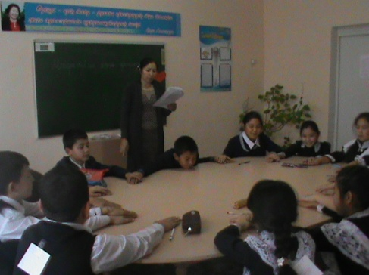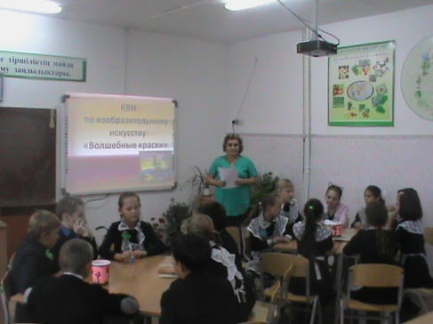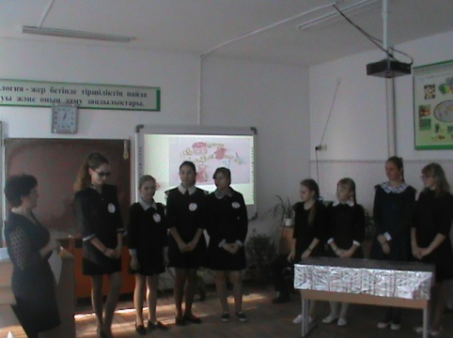

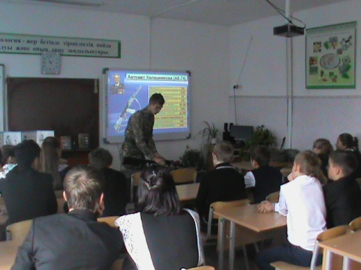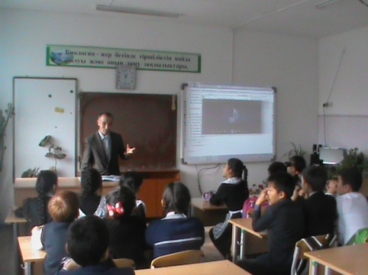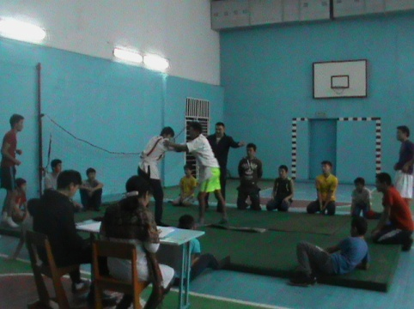

Во вторник 17.10.2017 г. учитель технологии Клейвене Г.Н. провела конкурс «Суперхозяюшка» с девочками 6-10 классов, учитель музыки Билал Е. – внеклассное мероприятие «Ойлан әуенді тап!» с учащимися 5 «А» класса.

В среду 18.10.2017 г. учитель музыки Дрогоруб Т.Н. организовала для учащихся 5 «Б»-6 «Б» классов КВН по изобразительному искусству «Волшебные краски», учитель самопознания Дотей Г. – внеклассное мероприятие «Мейірімділік – асыл қасиет» для учащихся 5 «А» класса, учитель физкультуры Махмутов К.Б. – турнир по қазақ күресі для мальчиков 5-10 классов в различных весовых категориях.

В четверг 19.10.2017 г. были проведены: преподавателем-организатором НВП Нелис В.С. - внеклассное мероприятие «25 лет ВС РК» с учащимися 8 «Б»-9 «Б» классов, учителем физкультуры Рецлав Е.Ю. – спортивное мероприятие «Кто на свете всех смелее, всех быстрее и умнее» с учащимися 5 «Б»-7 «Б» классов, учителем НВП Далелулы Б. – военно-спортивные игры «Жас батыр» с учащимися 9 «А»-10 «А» классов.

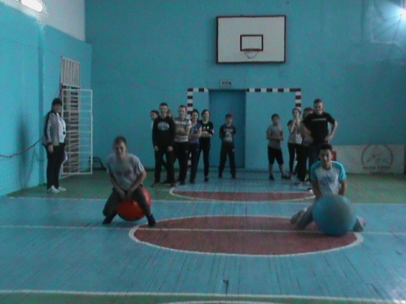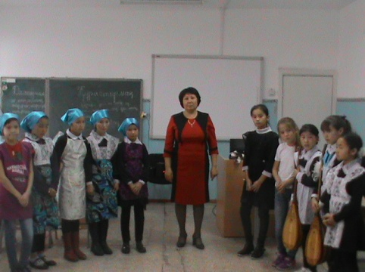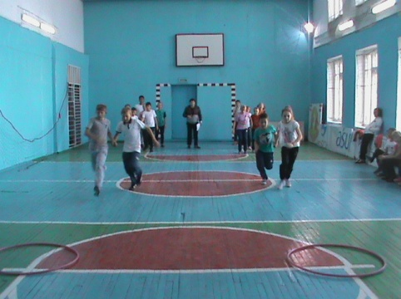

В пятницу 20.10.2017 г. учитель технологии Сахабанова С.Т. провела внеклассное мероприятие «Болашақ аспазшылар» с девочками 6 «А» класса, учитель технологии Уатхан Т. – внеклассное мероприятие «Жас технолог» с мальчиками 5 «А»-10 «А» классов, учитель физкультуры Риве В.Р. – атлетическую гимнастику «Олимпийские резервы».

Неделя эстетического цикла была насыщена мероприятиями различной направленности: спортивными, творческими, патриотическими, интеллектуальными, технологическими. Все мероприятия прошли согласно утвержденного плана.

Одним из элементов работы в плане ШМО эстетического цикла является взаимопосещение уроков с целью изучения передового педагогического опыта своих коллег и в рамках внутришкольного контроля.

В 2017-2018 учебном году проведен предметно-обобщающий контроль по ИЗО, музыке, технологии.

Справка руководителя ШМО эстетического цикла Нелис В.С.

Цель: изучение качества преподавания предметов эстетического цикла (ИЗО, музыка, технология).

В ходе контроля была проделана следующая работа:  
1. Посещены уроки:

Технология (девочки) – 6 «Б» класс» на тему «Казахские национальные молочные напитки», 8 «Б» класс на тему «Виды швов. Терминология», 7 «Б» класс на тему «Выполнение художественной росписи в технике батик» - учитель Клейвене Г.Н.

Технология (мальчики) – 5 «Б» класс на тему «Знакомство с материалами и инструментами», 7 «Б» класс на тему «Оборудование для механической обработки древесины» - учитель Далелулы Б.

ИЗО – 3 «Б» класс на тему «Скульптура «Человек и животное» - учитель Дрогоруб Т.Н.

Музыка – 5 «Б» класс на тему «Обрядово-бытовые песни и современность», 6 «Б» класс на тему «Литература и музыка. Обобщение» - учитель Дрогоруб Т.Н.  
2. Изучена документация: журналы, календарно-тематическое, поурочное планирование.  
Результаты контроля следующие:

Дрогоруб Тамара Николаевна создает необходимые условия для развития познавательного интереса школьников к изучению изобразительного искусства, вовлекает учащихся в самостоятельную творческую деятельность. Она строит свои занятия в русле личностно-ориентированного обучения, выбирает такие методы обучения, которые позволяют каждому ученику проявить свои активность и творчество.  
Основополагающими элементами уроков являются целенаправленное, систематическое использование искусствоведческих рассказов или бесед, активизирующих внимание ребенка, его эмоциональную и эстетическую отзывчивость; использование на занятиях технических средств обучения (видео- и аудиоаппаратуры, специальных наглядных пособий); активное изучение натуры (наблюдения, наброски, рисование по памяти), предметов декоративно-прикладного искусства, культуры и быта, исторических архитектурных деталей; введение в урок творческих, импровизированных и проблемных задач; применение разнообразных художественных материалов и техник работы; сочетание индивидуальных и коллективных форм работы с учащимися; введение в урок игровых моментов, использование элементов соревнования.   
Уроки музыки проходят в актовом зале или учебном кабинете. Тамара Николаевна хорошо владеет программным материалом, строит уроки методически грамотно. Помимо изучения программного материала на уроках уделяется внимание пению, использует пение по ролям, пение цепочкой, пение аккапельное. Эти разнообразные игровые приемы позволяют быстро и точно запомнить текст и мелодию, учат детей не сбиваться и верно попадать в тональность, не уходить от эмоционального содержания песни. Также имеет место прослушивание музыкальных произведений с последующим обсуждением, постановка проблемных вопросов и ситуаций, используется ноутбук. Большая часть разучиваемых на урока произведений исполняется на праздничных общешкольных концертах.

Из анализа посещённых уроков технологии было выявлено, что учителя владеют методикой преподавания технологии, используют в своей работе инновационные технологии, различные формы и методы обучения, но к сожалению возможностей кабинетов технологии не хватает для полноценного выполнения практических работ. Клейвене Галина Николаевна и Далелулы Болатбек по возможности решают задачи школьного образования по предмету:

1.  Формируют представление о роли труда в жизнедеятельности человека и его социальной значимости, видах труда; первоначальных представлений о мире профессий.

2.  Способствуют:

- приобретению начальных общетрудовых и технологических знаний; основных специальных трудовых умений и навыков по преобразованию материалов в личностно и общественно значимые материальные продукты; основ графической деятельности, конструирования, дизайна;

- определению целей и задач деятельности; объективной оценке процесса и результатов деятельности; соблюдению безопасных приёмов труда при работе с различными инструментами и материалами.

3. Воспитывают трудолюбие, усидчивость, терпение, инициативность, уважительное отношение к людям и результатам труда.

4. Развивают творческие способности, логическое и технологическое мышления, глазомер.

Состояние преподавания, изученное в ходе проверки, показывает, что учителя отбирают содержание учебного материала и методически отрабатывают его на уроках, используя фронтальную, индивидуальную, групповую форму работы учащихся, контроль качества работ учащихся.

Клейвене Галина Николаевна широко использует в работе с учащимися проектную технологию. Все учащиеся в течение учебного года готовят проект по выбранной теме. Работа над проектом начинается в 1 четверти, ученики определяют тему проекта, собирают материал, составляют технологическую и операционную карты. В 4 четверти происходит защита проекта в форме презентации: школьники обосновывают проект, представляют изготовленное изделие, указывают его достоинства и недостатки. Оценивают проекты [коллективно](http://www.pandia.ru/text/category/koll/), что способствует выработке навыков объективной самооценки деятельности. Организация [проектной деятельности](http://www.pandia.ru/text/category/proektnaya_deyatelmznostmz/) активизирует творческую и познавательную активность, воспитывает трудолюбие, усидчивость, терпение, инициативность.

Все учителя, работающие в классах с обновленной программой пользуются ресурсами сайта smk.edu.kz.

Выводы:  
Учителя способствуют приобретению учащимися начальных эстетических, музыкальных, общетрудовых и технологических знаний; основных специальных трудовых и художественных умений и навыков по преобразованию материалов в личностно и общественно значимые материальные продукты; основ вокала, рисования и графической деятельности, конструирования, дизайна.  
Предложения:

Для эффективного развития у учащихся начальных эстетических, музыкальных, общетрудовых и технологических знаний, основных специальных трудовых и художественных умений и навыков использовать в работе информационные технологии, эвристический и проблемный методы обучения.

Методический день ШМО эстетического цикла на тему «Художественно-технический подход» прошел 11 мая 2018 года.Открытые уроки дали: Дотей Гулбарша – самопознание – 8 «А» класс, Билал Ерболат – музыка – 5 «А» класс,  
Махмутов Куаныш Балыкбаевич – физическая культура – 5 «А» класс,  
Нелис Василий Сергеевич – НВП – 10 «Б» класс.

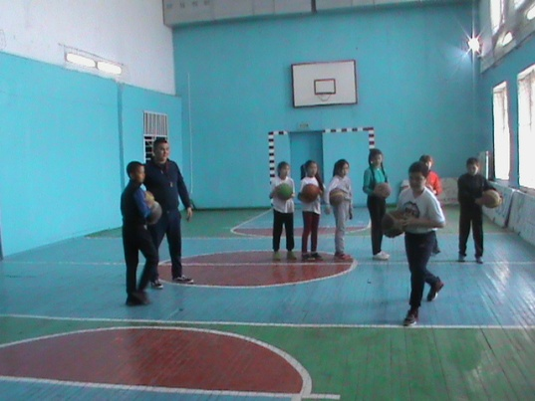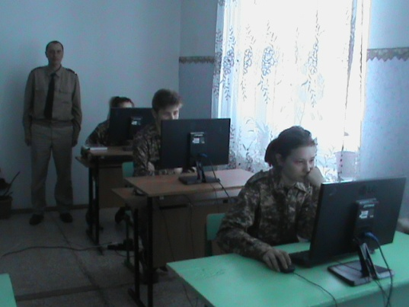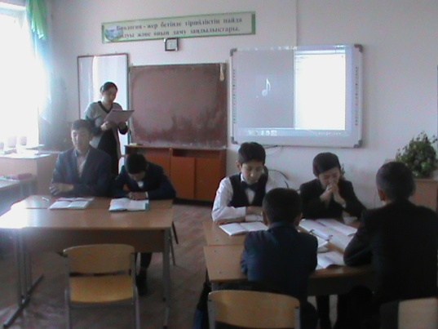

В течение года проведены пять заседаний ШМО: сентябрь - «Утверждение плана работы на новый учебный год», ноябрь - «Состояние преподавания ФК в школе» (доклад: Махмутов К.Б., Риве В.Р.), январь - «Состояние преподавания НВП в школе» (доклад: Нелис В.С.), март - «Состояние преподавания технологии в школе» (доклад: Сахабанова С.Т., Далелулы Б.), май - «Итоги работы за 2017-2018 учебный год» (доклады: все члены ШМО).

Учащиеся школы под руководством учителя технологии Клейвене Г.Н. приняли участие в международной олимпиаде «Инфоурок» по технологии. В результате І место заняли Андрица Вероника (6 «Б» класс), Чересленко Раиса (6 «Б» класс), ІІ место - Щербакова Анастасия (8 «Б» класс).

Учащиеся школы приняли участие в районном конкурсе «Достық бесігі» по программе «Рухани жанғыру», где заняли призовые места:  
1 место – Савельева Евгения 11 «Б» класс;  
2 место - Щербакова Анастасия 8 «Б» класс;  
3 место – Андрица Ульяна 8 «Б» класс.  
Работы, занявшие призовые места были отправлены на региональный конкурс «Достық бесігі» в город Кокшетау.

Ученик 8 «А» класса Қосылбай Даулеткерей принял участие во ІІ международном конкурсе «Волшебный микрофон» в г. Астана, где занял ІІІ место в номинации «Эстрадный вокал» (руководитель Билал Е. был награжден дипломом).

Учитель физической культуры Рецлав Е.Ю. приняла участие во внутришкольном конкурсе «Үздік педагог - 2018», где заняла І место, психолог Билал Е. участвовал во внутришкольных педагогических чтениях, где занял ІІІ место.

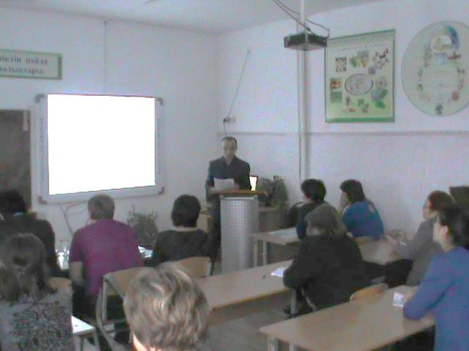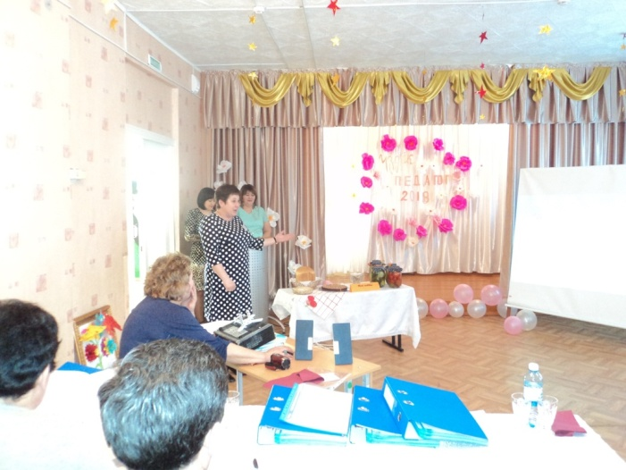

Качество знаний по предметам эстетического цикла за 2017-2018 учебный год

|  |  |  |  |
| --- | --- | --- | --- |
| № | Предмет | Успеваемость | Качество знаний |
| 1 | Физическая культура | 100% | 97% |
| 2 | Начальная военная подготовка | 100% | 100% |
| 3 | Технология | 100% | 98% |
| 4 | Музыка | 100% | 100% |
| 5 | Рисование | 100% | 99% |
| 6 | Черчение | 100% | 67% |

Исходя из анализа работы ШМО эстетического цикла за 2017-2018 учебный год, необходимо отметить, что в целом поставленные задачи выполнены. Работу методического объединения признать удовлетворительной.

Известно, что каждый ребенок обладает уникальными индивидуальными способностями, талантами и возможностями, и задача педагогов - развить у учащихся весь имеющийся у них творческий потенциал. Эстетическое образование и воспитание тесно переплетаются между собой, создавая единую систему, способствующую нравственному, духовному и физическому развитию детей и подростков.

Руководитель ШМО: Нелис В.С.